Раздел |  | Культура питания
ФИО учителя |  | Кушниязова Рупия Кушбоевна
Дата |  | 29.02.2024г
Класс |  | 8 Б В Ғ | Количество присутствующих |  | Количество отсутствующих
Тема урока |  | Белое чудо природы
Цели обучения в соответствии с учебной программой |  | 8.3.1.1 понимать информацию сплошных и несплошных текстов;  8.4.3.1 представлять информацию в виде кластеров, диаграмм;  ИЯЕ использовать обособленные члены предложения;
Цели урока |  | понимать информацию из сплошного текста, постера, видеоматериала;  составить кластер по полученным информациям;  использовать обособленные члены предложения;
Исследовательский вопрос |  | «Как можно вовлечь учащихся к уроку?»
ХОД УРОКА
Этап урока  Время | Действие педагога |  |  | Действие ученика |  | Оценивание | Ресурсы
Начало урока | 1.Организационный момент.  Повторяем скороговорки  Ехал Грека через реку,  Видит Грека в реке рак.  Сунул Грека руку в реку,  Рак за руку Грека цап.  На горе Арарат,  Рвала Варвара виноград.  Во дворе трава,  На траве дрова.  Не руби дрова,  На траве двора.  1.1 Деление на группы (в каждой парте лежит список учащихся, каждый должен найти себя)  1.2. Ассоциации к слову «молоко»  корова  2.Ознакомить с темой и целями урока  -Тема сегодняшнего урока:  «Белое чудо природы»  Цели урока:  понимать информацию из сплошного текста, постера, видеоматериала;  составить кластер по полученным информациям;  использовать обособленные члены предложения; 3.Вопросно- ответная беседа  1) Какие бывают продукты по своему происхождению?  2) Как называются продукты, которые мы получаем от животных?  3) Какие молочные продукты вы знаете?  4) Какую роль играет молоко в жизни человека?  5) Что можно приготовить из молока и молочных продуктов? |  |  | Учащиеся вместе произносят скороговорки по темпу: сначала медленно, потом быстро, потом быстрее.  Делятся на группы по списку.  Пишут ассоциации к слову молоко: белое, корова, коза, деревня, кефир, творог, кальций.  Отвечают на вопросы  1) животного, растительного, искусственного;  2) продукты животного происхождения;  3) кефир, шубат, кумыс, масло, творог  4) полезный вид продукта |  | -Ребята, вместо со мной повторяем скороговорки.  Комментарий учителя  Критерии оценивания Дескриптор  отвечает на вопросы; | Сборник скороговорок  Слайд №1  Слайд №2
Середина урока | 4. Групповая работа  1 группа  Прочитайте внимательно текст (упр. 6) и определите информацию текста, представьте его в виде кластера  2 группа  Просмотрите видео и представьте информацию в виде кластера  3 группа  Просмотрите постер и представьте информацию в виде кластера  4 группа  Прочитайте внимательно текст (упр. 7) и определите информацию текста, представьте его в виде кластера  5. Блиц опрос.  -Что называется обособлением?  -Какие члены предложения могут быть обособленными?  - Как выделяются обособленные члены предложения?  6. Парная работа.  Выполняют задания в чек листах.  Задания выполняют в рабочих листах.  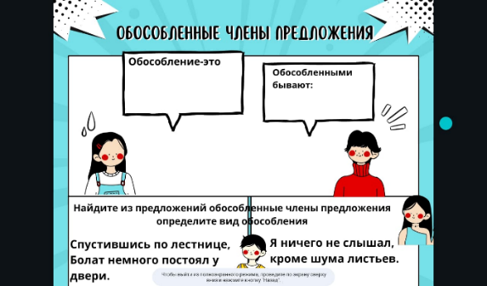 |  |  | Читают текст и представляют информацию в виде кластера  Внимательно просматривают видео и составляют кластер.  Внимательно просматривают постер и представляют информацию в виде кластера.  Читают текст и представляют информацию в виде кластера  Вспоминают содержание произведения, составляют карту истории |  | Критерии оценивания Дескрипторы  понимать информацию из сплошного текста, постера, видеоматериала; составить кластер по полученным информациям; использовать обособленные члены предложения; -определяют информацию из сплошных и несплошных текстов; -представляет информацию в виде кластера; -выражают свое мнение;  Критерии оценивания Дескрипторы  Использует обособленные члены предложения - отвечает на вопросы; -находит из предложений обособленные члены предложения и определяет вид | Учебник  Видеоролик  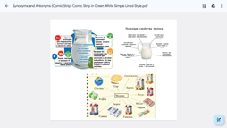  Раздаточный матераил  Рабочие листы
Конец урока | 7.Делаем вывод  Какое значение имеет молоко?  8.Домашнее задание.  Напишите эссе на тему «Может ли прожить человек без молока?» |  |  | Отвечают на вопрос, делают выводы.  Пишет эссе по типу рассуждение |  |  | Учебник
 | Обратная связь  «Три М» |  |  | Учащимся предлагается перечислить три момента, которые им хорошо удались в процессе урока, и предложить одно действие, которое улучшит их работу на следующем. |  |  | Доска Padlet  

